Matematická súťaž „Klokan bez hraníc” 2025.
11 - 12 ročník
Úlohy hodnotené 3 bodmi
- Hovoríme, že rok 2025 je dokonalý štvorec, pretože 2025= 45². Koľko rokov uplynie do budúceho roka, ktorý je tiež dokonalý štvorec?
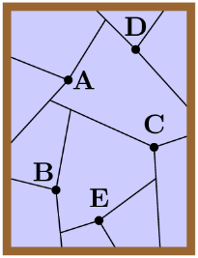
A) $25$ Б)$91$ В) $121$ Г) $500$ Д) $2025$
- Nezbedný chlapec hodil jeden po druhom na okno päť kamienkov a trafil ho v bodoch A, B, C, D a E, ako na obrázku. V miestach, kde kameň narazil na sklo, sa vytvorili lineárne trhliny, ktoré sa zastavili na predchádzajúcej trhline alebo na ráme okna. V akom poradí chlapec hádzal kamene?
A) $DACBE$ Б) $ABCDE$ В)$BDACE$ Г)$BCDAE$ Д) $DCABE$
- Vasilije má 20 guľôčiek. Niektoré sú žlté, niektoré zelené, niektoré modré a niektoré čierne. Presne 17 guľočiek nie je zelených, presne 15 nie je čiernych a presne 12 nie je žltých. Koľko je tam modrých guľôčiek?
- $8$ Б) $7$ В)$6$ Г)$4$ Д) $3$
- Hodnota súčinu $88⋅888$ је číslo
A) pomedzi $8$ a $88$ Б) pomedzi $88$ a $888$ В) pomedzi $888$ a $8888$
Г) pomedzi $8888$ a $88888$ Д) pomedzi $88888$ a $888888$
- Druhá odmocnina čísla ${16}^{16}$sa rovná
A) $4^{4}$ Б) $4^{8}$ В)$4^{16}$ Г)$8^{8}$ Д) ${16}^{4}$
- Na obrázku nižšie znázornené sú prvé tri prvky postupnosti ktorá sa utvára pridávanim bodiek. Koľko bodiek má piaty prvok postupnosti?
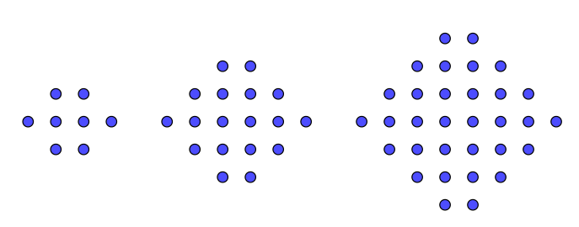
A) $72$ Б) $74$ В)$76$ Г)$78$ Д) $80$
- Podiel čísel $\sqrt{11}$ a $3$ je číslo, ktoré sa na číselnej priamke nachádza medzi číslami
A) $0$ a $1$ Б) $1$ a $2$ В) $2$ a $3$
Г) $3$ a $4$ Д) $4$a $5$

- V každom balení čokolád je päť čokolád. Keď sa počet čokolád v balení znížil o jednu, výrobca sa rozhodol ponechať cenu balenia nezmenenú. O koľko percent potom zdražela jedna čokoláda?
- o $10\%$ Б) $o 20\%$ В) $o 25\%$ Г) o $30\%$ Д) o $50\%$

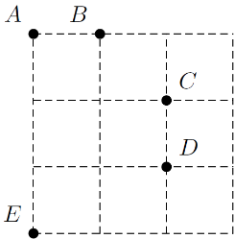
- Ktorý z bodov A, B, C, D alebo E na obrázku vpravo by sa mal zotreť, aby vzdialenosť medzi ľubovoľnými dvoma zo zostávajúcich štyroch bodov bola rôzna?
A) $A$ Б) $B$ В)$C$ Г)$D$ Д) $E$

- V Dekartovej súradnicovej sústave, pre $0≤x≤1, 0≤y≤1$ niektoré body sú vyfarbené na čierno. Bod so súradnicami (x,y) je zafarbený na čierno, ak je pre obe súradnice x a y prvá číslica za desatinnou čiarkou nepárna. Aký obraz vznikne takýmto vyfarbením časti súradnicovej roviny?
A) 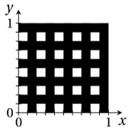 Б) 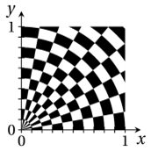 В) 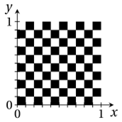 Г) 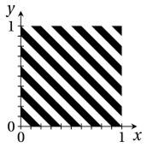 Д)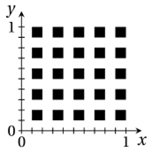

Úlohy hodnotené 4 bodmi

- Štyri kruhy kladných polomerov $r_{1}, r_{2}, r_{3}$ a $r_{4}$ so stredmi $\left(0,0\right), \left(1,0\right), \left(3,0\right)$a $\left(6,0\right)$ sa môžu dotýkať, ale sa nesmú prekrývať (ako na obrázku). Najväčšia možná hodnota súčtu $r_{1}+r_{2}+ r_{3}+r_{4}$ је
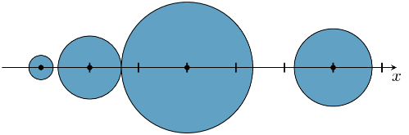
- $3$ Б) $4$ В)$5$ Г)$6$ Д) nejesvtuje najväčšia hodnota súčtu
- Daných je 10 rôznych prirodzených čísel, z ktorých je práve 5 deliteľných s 5 a práve 7 je deliteľných zo 7. Ak je N najväčšie spomedzi týchto čísel, aká je najmenšia možná hodnota čísla N?
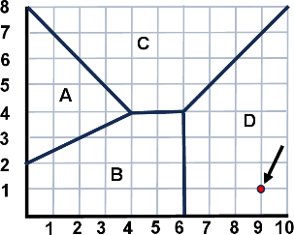
A) $105$ Б) $77$ В)$75$ Г)$63$ Д) nič z uvedeného
- V jednom meste sú 4 školy. Každý žiak chodí do školy, ktorá je najbližšie k jeho bydlisku. Na mape sú znázornené oblasti A, B, C a D v meste, formované podľa toho, do ktorej školy žiaci chodia. Škola v oblasti D má súradnice (9,1). Aké súradnice má škola v oblasti A?
A) $\left(0,4\right)$ Б) $(1,4)$ В)$(1,5)$ Г)$\left(1,6\right)$ Д) $(2,4)$
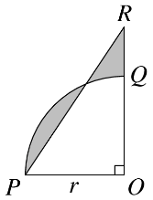
- Na obrázku sú znázornené štvrtina kruhu OPQ s polomerom r a trojuholník OPR. Dve tieňované oblasti majú rovnaký obsah. Dĺžka strany OR trojuholníka OPR sa rovná
A)$\frac{rπ}{2}$ Б) $\frac{r}{2}$ В)$rπ$ Г)$\frac{2}{π}$ Д) $\frac{π}{2r}$
- Аk је $\sqrt{2\sqrt{3\sqrt{N}}}$ prirodzené číslo, aká je najmenšia možná celočíselná hodnota čísla N?
A) $2^{12}⋅3^{6}$ Б) $2^{4}⋅3^{14}$ В)$2^{4}⋅3^{6}⋅5^{8}$ Г)$2^{4}⋅3^{2}$ Д) ani jedna z uvedených

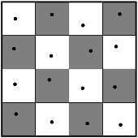
- Na obrovskej šachovnici 4×4 stojí 16 klokanov, po jeden na každom poli, ako na obrázku vpravo. V každom ťahu každý klokan skočí na jedno susedné pole – hore, dole, doľava alebo doprava, nie však diagonálne, bez toho, aby opustil hraciu plochu. Na jednom poli sa môže najsť viacero klokanov. Aký je najvyšší možný počet prázdnych políčok po 100 ťahoch?
- $15$ Б)$14$ В) $12$ Г) $10$ Д) $8$
- Päťciferne číslo$\overline{N18NN}$ je deliteľné 18. Ktoré z nasledujúcich tvrdení je pravdivé pre číslicu N?
A) jestvuje presne jedno také N Б) jestvujú presne dve také N В) jestvujú presne tri také N
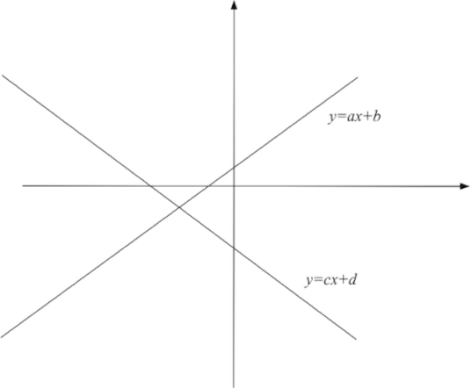
Г) nejestvuje ani jedno take N Д) jestvujú viac ako tri také N
- Žiak nakreslil grafy dvoch lineárnych funkcií v súradnicovej sústave, ako na obrázku vpravo. Hodnota výrazu ab+cd-(ac+bd) je vždy
A) záporná
Б) menšia alebo rovnaká nule
В) kladná
Г) rovnaká nule
Д) nič z uvedeného

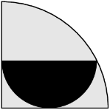
- Marko vystrihol štvrtinu sivého kruhu a polovicu čierneho kruhu a umiestnil ich ako na obrázku vpravo. Obsah čierneho polkruhu je 12 cm². Aký je obsah štvrtiny sivého kruhu?
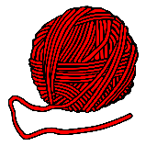
А) $42$ ${cm}^{2}$ Б) $36$ ${cm}^{2}$ В)$32$ ${cm}^{2}$ Г)$30{ cm}^{2}$ Д) $25 {cm}^{2}$
- Babka pletie vlnené ponožky. Má klbko vlny s priemerom 30 cm. Po upletení 70 ponožiek jej zostalo klbko s priemerom 15 cm. Koľko ponožiek môže babka upliesť zo zvyšnej vlny?
А) $70$ Б) $50$ В) $30$ Г) $20$ Д) $10$
Úlohy hodnotené 5 bodmi
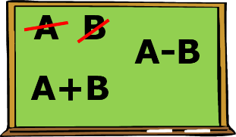
- Žiak napísal na tabuľu dve čísla. Potom ich zotrel a napísal ich súčet a ich kladný rozdiel. Pokračoval v opakovaní rovnakého postupu. Ak na začiatku napísal čísla 3 a 5 a presne 50-krát zopakoval opísaný postup, ktoré dve čísla zostali na tabuli na konci?
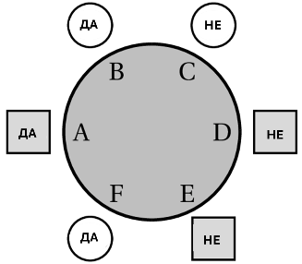
A) $3^{25}$ и $5^{25}$ Б) $3^{50}$ и $5^{50}$ В) ${2⋅3}^{25}$ и $2⋅5^{25}$ Г) ${3⋅2}^{25}$ и $5⋅2^{25}$ Д) ништа од наведеног
- Tri štvorcové bytosti z Marsu a tri kruhové bytosti z Jupitera sedia za stolom, ako je znázornené na obrázku vpravo. Jedna z nich šesť má kľúč od lietajúceho taniera. Všetky bytosti z jednej planéty vždy hovoria pravdu, zatiaľ čo všetky bytosti z druhej planéty vždy klamú. Všetkych šesť odpovedali na otázku, či bytosť sediaca vedľa nej má kľúč a odpovede sú zobrazené na obrázku. Ktorá bytosť má kľúč?
A) $A$ Б) $B$ В)$C$ Г)$D$ Д) $E$
- Jovan napísal na tabuľu ľubovoľné dvojciferné číslo. Potom zotrel číslicu jednotiek tohto čísla. Ako výsledok toho dostal číslo o p% menšie ako začiatočné. Ktoré z ponúkaných čísel je najbližšie k najväčšej možnej hodnote čísla p?

A) $10$ Б) $50$ В) $90$ Г) $95$ Д) $99$
- Julija a jej sestra Persa spolu jazdia na bicykli. Obe jazdia stálou rýchlosťou, Julia $18\frac{km}{h}$, а Persa$12\frac{km}{h}$ a pohly sa rovnakou cestou. Po 20 minútach jazdy sa Júlia unavila a rozhodla sa vrátiť. Keď sa stretla s Persou, Julia navrhla, aby sa otočili a vrátili sa domov spolu, každá svojou rýchlosťou. Koľko minút po Júlii prišla domov Persa?
A) $4$ Б) $6$ В)$8$ Г)$10$ Д)$15$
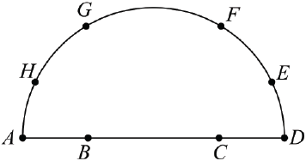
- Na polkruhu s priemerom AD sú body B a C nachádzajú sa na priemere a body E, F, G a H sa nachádzajú na kruhovom oblúku ako na obrázku vpravo. Celkový počet trojuholníkov, ktoré ako vrcholy majú tri z týchto ôsmich bodov, je
A) $15$ Б) $50$ В)$51$ Г)$52$ Д)$54$
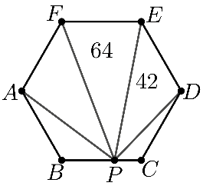
- Bod P patrí strane BC pravidelného šesťuholníka ABCDEF. Obsah trojuholníka PEF sa rovná 64 a obsah trojuholníka PDE sa rovná 42. Obsah trojuholníka APF sa rovná
A) $53$ Б) $54$ В)$56$ Г)$60$ Д)$64$

- V troch škatuľách sú umiestnené po tri guľôčky. Nápisi na škatuľach by mali ukázať na ich obsah. Nápisi boli zmenené tak, aby žiaden z nich neprezrádzal skutočný obsah škatúľ. Môžeme vybrať škatuľu, vybrať z nej ľubovoľnú guľôčku a zaznamenať jej farbu bez toho, aby sme guľôčku vrátili. Aký je minimálny počet guľôčiek potrebné vybrať, aby sa určil presný obsah každej škatuli? 1 бела, 2 црне - 1 biela, 2 čierne; 2 беле, 1 црна - 2 biele, 1 čierna; 3 црне - 3 čierne
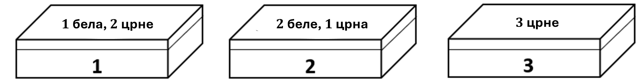
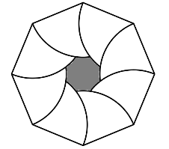
A) $0$ Б) $1$ В) $2$ Г) $3$ Д) $4$
- Na obrázku vpravo je znázornený pravidelný osemuholník s dĺžkou strany 1 cm. Nakreslené je osem kruhových oblúkov s polomerom 1 cm so stredom v každom vrchole osemuholníka, ako na obrázku vpravo. Obvod tieňovanej časti postavy je
A) $π cm$ Б) $\frac{2π}{3} cm$ В) $\frac{8π}{9} cm$ Г) $\frac{4π}{5} cm$ Д) $\frac{3π}{4} cm$
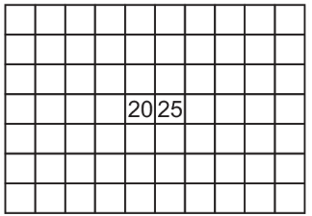
- Do každého políčka tabuľky 7×10 zapísané je číslo. Súčet 12 čísel v každom obdĺžniku 3×4 alebo 4×3 je nula. Na obrázku sú znázornené čísla napísané v dvoch políčkach. Aký je súčet všetkých čísel v tabuľke?
A) $-5$ Б) $-20$ В)$-25$ Г)$-45$ Д) nie je možné určiť

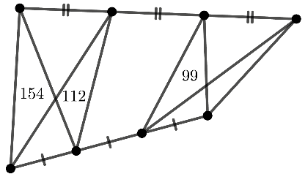
- Strany AB a CD konvexného štvoruholníka ABCD sú rozdelené na tri rovnaké časti, AE = EF = FB, DP = PQ = QC. Uhlopriečky štvoruholníkov AEPD a FBCQ sa pretínajú v bodoch M a N tím poradím. Obsahy trojuholníkov AMD, EMP a FNQ sú 154, 112 a 99. Aký je obsah trojuholníka BCN?
A) $57$ Б) $70$ В)$72$ Г) $86$ Д) $141$
Задаци: „Kangaroo Meeting 2024“, Сантос, Бразил
Организатор такмичења: Друштво математичара Србије
Превод: Немања Вучићевић, Јелена Стеванић, доц. др Александар Миленковић
Рецензент: проф. др Зоран Каделбург

